位图驱动的物理页框状态管理与分配流程
位图怎样参与物理内存管理？
涉及课程 | 数据结构 + 计算机组成原理 + 操作系统

案例：操作系统怎样知道哪些物理页已经使用，哪些还是空闲的？
程序运行可能使内核需要准备新的物理页框，例如为一个虚拟页建立物理内存支持。下面从内核收到‘分配一个物理页框’的需求开始，讨论它如何记录和选择可用页框。面对数量庞大的物理页框（Physical Page Frame），操作系统首先要知道：哪些页框已经被占用，哪些页框尚可分配？如果页框数量达到几十万，若仅保存每个页框的二值可分配状态，按位存储比每状态用一字节更紧凑；真实系统仍可能为页框维护其他元数据。
分页管理把可用于分配的物理内存划分为固定大小的物理页框。这里先约定每个页框大小为4 KiB，只研究它是否“空闲”或“已使用”。为了方便看清整个过程，下文以8个编号为 Page 0 至 Page 7 的页框作为贯穿例子：从建立状态、寻找空位，一直到分配后更新和释放后的恢复。实际页框的编号和适用范围更复杂，见【附录 A】。

一、三门课程在案例中的分工
课程 | 核心问题 | 典型知识点 | 连接点
数据结构 | 如何紧凑表示大量“是/否”状态？ | 位（bit）、位图（Bitmap） | 用一位记录一个页框的状态
计算机组成原理 | 如何定位、读取并修改指定的位？ | 机器字、掩码、移位和逻辑运算 | 把状态操作落实到机器运算
操作系统 | 位图中一位对应哪份物理资源？ | 物理页框、分配与释放 | 根据状态为请求选择可用页框

三门课程依次回答：状态如何表示 → 一位如何操作 → 操作结果如何用于内存管理。

二、主线：从页框状态表示到物理内存分配与释放

1. 明确物理页框集合及其占用状态
把 Page 0 至 Page 7 看作8个可独立分配的页框。为了演示，假定 Page 1、Page 2、Page 5 和 Page 7 已经使用，系统先确定可管理的物理范围，再依据已有占用记录建立初始状态；内核及管理结构自身等仍占用的页框不得误标为空闲。本例的初态已包含所设定的四个已使用页框，并不是读取页内内容得到的判断，其余页框空闲。操作系统此时不需要知道每一页里放了什么内容，只需判断它“能否再分配”。因此，可以先将页框的状态抽象为两类：空闲（FREE）和已使用（USED）。
注意：这里的 Page 0、Page 1 是物理页框的编号，不是某个进程的虚拟页号（Virtual Page Number，VPN）。所谓“空闲”，也不是页内所有字节都为0，而是指页框处于允许管理的范围内，并且当前可按规则再分配；它不表示页内字节均为0，也不包括不能参与普通分配的保留页框。【见附录 A】

2. 建立页框编号与二值状态的对应关系
最直观的方式，是建立“编号—状态”的对应关系，例如 Page 0 → FREE，Page 1 → USED，Page 2 → USED，Page 3 → FREE。这样容易理解，但如果每个页框只需表达两种状态，使用一个完整的字节（Byte）来存储这两种取值会有冗余。
因为一个状态位只有0和1两种取值，恰好可以表达两类状态。于是问题转化为：怎样让每个页框固定对应一个状态位，并能够独立查看或更改？

3. 利用位图压缩表示页框占用状态
位图是一组按序排列的状态位。我们统一约定0 = 空闲，1 = 已使用，并规定 bit i 对应 Page i。由此，原本逐页写出的状态可以压缩为一串0和1。
物理页框 | Page 0 | Page 1 | Page 2 | Page 3 | Page 4 | Page 5 | Page 6 | Page 7
位图下标 | bit 0 | bit 1 | bit 2 | bit 3 | bit 4 | bit 5 | bit 6 | bit 7
当前状态 | 0 | 1 | 1 | 0 | 0 | 1 | 0 | 1

图表阅读方法：沿着同一列向下看，Page 3 对应 bit 3，其值为0，意味着 Page 3 可分配；Page 5 对应 bit 5，其值为1，意味着 Page 5 当前不可再次分配。位图下标与页框编号的一一对应关系，是后续所有操作的前提。
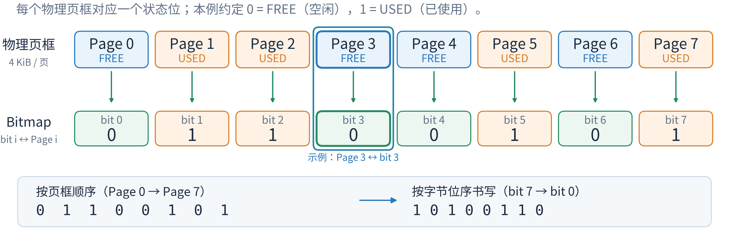
图 1 物理页框与位图状态位的对应关系
请指出当前哪些页框是空闲的。
答案应为 Page 0、Page 3、Page 4、Page 6，而不是把“第几个0”误认为页框编号。

4. 比较位图与逐页状态记录的存储开销
将例子放大：假设系统有262144个物理页框，且只存储“空闲/已使用”两种状态。若每个页框用1字节表示，就需要262144字节，即256 KiB；若每个页框只用1位，就需要262144位 ÷ 8 = 32768字节，即32 KiB。记录同样的二值状态，位图的存储量只有前一种方案的1/8。
如果页框大小为4 KiB，这262144个页框对应1 GiB物理内存。这里比较的是状态记录本身的存储开销，不包括位图所在对象、管理结构或对齐等额外开销；也不能据此认定整个内存管理器只需要32 KiB。
需要注意的是，位图节省状态存储，但不保证查找空闲页框为常数时间。 对N个候选位，朴素逐位扫描最坏需要检查N位；按机器字跳过全1部分可以减少实际检查次数，其效果取决于空闲页框的分布和扫描起点。
若按机器字分析扫描复杂度，设每个机器字包含w位，并将每次机器字检查视为常数成本，则最坏需要进行O(⌈N/w⌉)次字检查；字内定位、同步等待和重试等开销应另行考虑。当w固定时，按字扫描的最坏时间复杂度在渐近意义上仍为O(N)，不能因此认为位图查找具有常数时间复杂度。

5. 通过机器字和位运算定位并更新状态位
位图虽然按位记录状态，但内存仍按字节寻址，中央处理器（Central Processing Unit，CPU）也通常通过字节或机器字读取数据。因此，要读取 bit 3，应先找出它所在的存储单元，再用掩码（Mask）把目标位与其他位区分开，而不是把 bit 3 当作一块可单独寻址的内存。
沿用前面8个页框的例子：如果将 bit 0 约定为字节中的最低有效位，那么状态串“按 Page 0 到 Page 7 顺序”写作0 1 1 0 0 1 0 1；将这个字节按通常的二进制书写顺序（bit 7 到 bit 0）显示，就是10100110。要检查 Page 3，构造掩码00001000，与当前字节执行按位与（AND）运算，得到00000000，因此 bit 3 = 0，Page 3 空闲。【位号与字节书写方向见附录 B】
如果要将 Page 3 标记为已使用，可执行按位或（OR）运算：10100110 OR 00001000 = 10101110，只把bit 3设为1（最低位编号为0）；释放时用按位与运算配合取反掩码将该位清零，恢复为10100110。学生只要掌握“定位一位—判断—设1或清0”的关系即可。跨多个机器字的下标计算以及并发更新问题放在附录中。【附录 B、C】
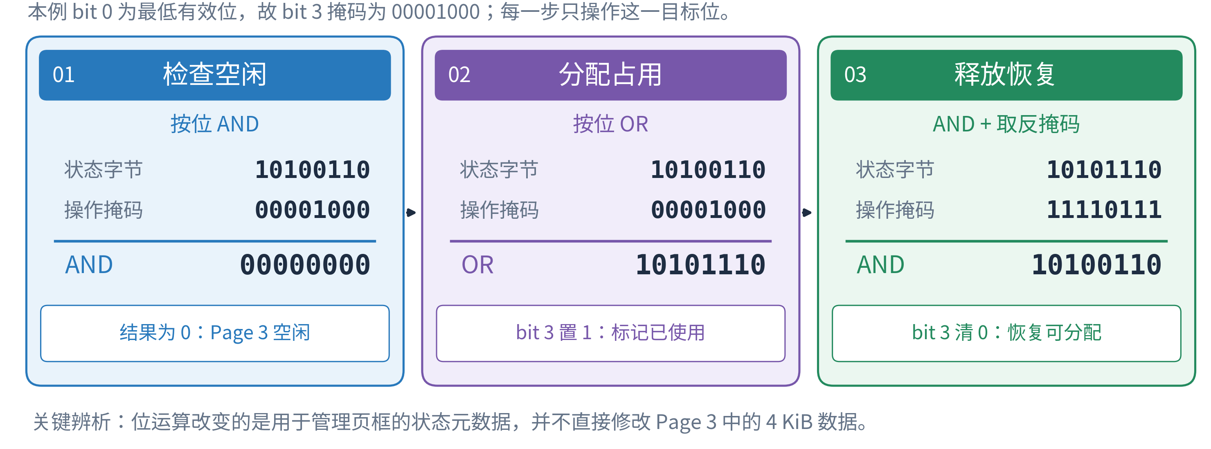
图 2 Page 3 状态位的查询、设位和清位过程

6. 查找空闲位并完成页框分配与释放
现在假设内核需要分配一个页框。操作系统先在可分配范围内寻找值为0的状态位；本例为了接续演示，假设选择 Page 3（真实系统选择哪一页取决于管理策略，并不一定按编号最小优先）。之后先确认 bit 3 仍为空闲，将它改为1；检查并设位必须由同一锁保护，或使用满足条件的原子测试置位（仅旧目标位为0时分配成功），再把 Page 3 交由后续内存管理流程使用。 若允许范围内没有可取得的空闲位，本次简化分配返回失败；等待、回收或其他上层处理不在本例展开。
处理阶段 | Page 3 对应 bit 3 | 8位状态（bit 7 → bit 0） | 含义
分配前 | 0 | 10100110 | Page 3 可分配
分配后 | 1 | 10101110 | Page 3 已占用，不可重复分配
释放后 | 0 | 10100110 | Page 3 恢复可分配

这展示了一次完整的状态变化：查找空位 → 确认并占用 → 使用页框 → 释放并清零。实际系统必须避免两个并发请求同时获得同一页框，还要校验是否允许释放；这些机制不改变本案例的基本逻辑。【附录 C】

7. 区分页框状态元数据与实际内存内容
再看 Page 3：当 bit 3 由0变为1时，改变的是操作系统用于管理页框的一位元数据（Metadata），并不是把 Page 3 里的4 KiB 数据都改成1；释放时把 bit 3 清零，也不等于自动清空物理页中的数据。
所以应区分三个对象：页框是可分配的物理内存资源；状态位描述该页框当前是否可用；页框中的数据是程序或系统真正读写的内容。位图只是物理页管理的一种表示方式，并不能单独代替操作系统的全部分配、回收和映射机制。【边界参见附录 D】
想一想 如果将已使用的 Page 5 误读为“bit 5 = 0”，可能导致什么结果？关键风险是把同一页框错误地分配给两个使用者，而不只是统计数值出错。

三、把主线压缩成一条知识连接链
物理页框 → 页框编号 → 位图下标 → 状态位 → 机器字中的位操作 → 找到空闲位 → 更新状态 → 分配 / 释放物理页
连接点 | 涉及课程 | 应掌握的关系
页框编号 ↔ bit 下标 | 数据结构 + 操作系统 | 用位图记录一个页框的状态
bit 下标 → 存储单元中的位 | 数据结构 + 计算机组成原理 | 按约定定位目标位，再用掩码操作
空闲位 → 页框分配 | 操作系统 + 数据结构 | 查找、设位与分配需要保持一致

贯穿例子中最值得记住的不是数值10100110，而是它的来历：8个页框有8个对应的状态位；操作系统选中空闲的 bit 3；机器位运算将其改为1；Page 3 随之在管理记录中变为“已占用”。

四、案例总结
数据结构负责把大量二值状态组织成紧凑的位图，计算机组成原理说明中央处理器怎样通过机器字和位运算处理其中的一位，操作系统则给每一位赋予具体的资源含义并据此执行分配与释放。这三层知识围绕的是同一次物理页框状态变化。
一句话概括 一个状态位本身只是0或1；只有与明确的页框编号对应，并由操作系统可靠地维护，它才能成为管理物理内存的状态标记。

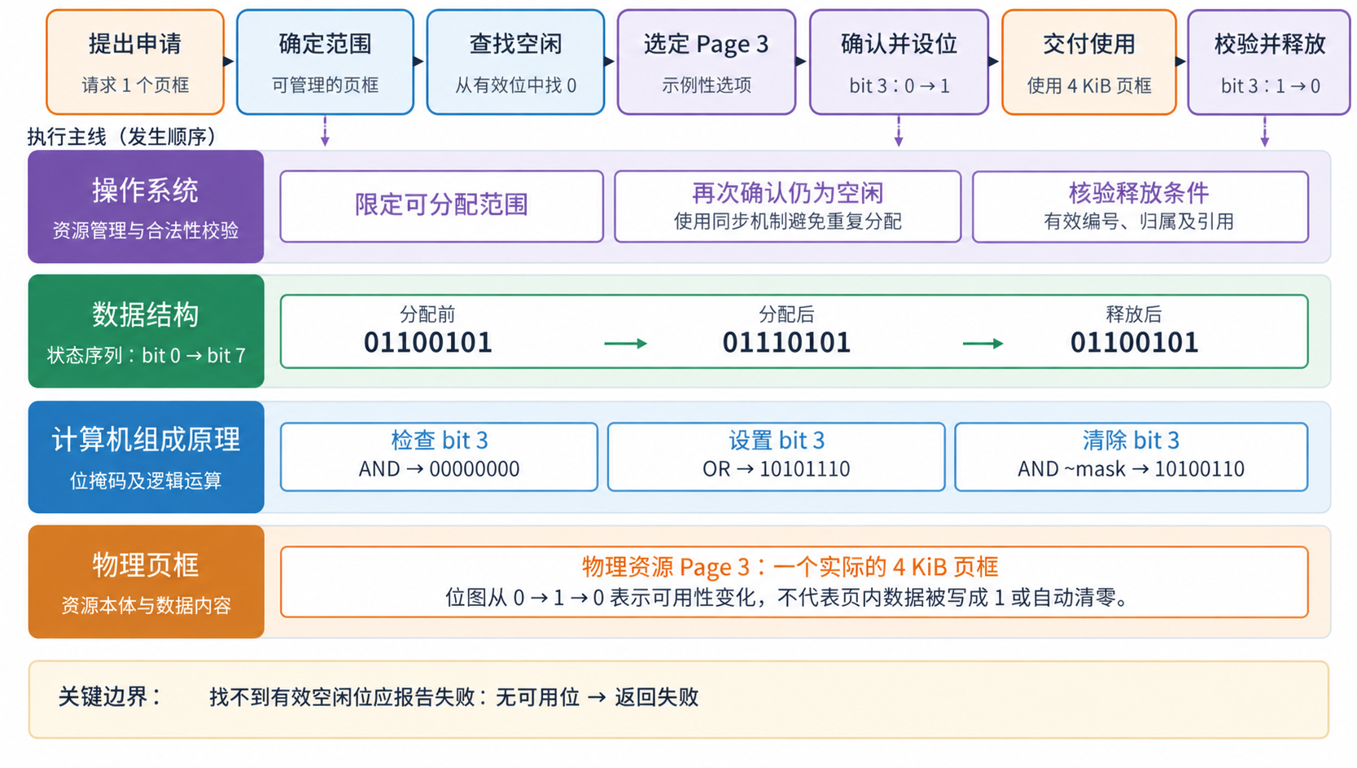图 3 位图驱动的物理页框分配与释放机制链
附录：背景知识
以下内容用于回答学生进一步提出的问题，属于拓展理解，不要求在案例主线中一次讲完。
附录 A：物理页框、虚拟页与页框编号
【参考教材】《操作系统概念》（第10版）西尔伯沙茨 机械工业出版社
第 9 章：9.3.1“基本方法”（分页），P258–260。
【参考教材】《计算机组成原理》（第7版）戴志涛、白中英 科学出版社
第 3 章：3.7.2“页式虚拟存储器”，P112–114。

物理页框是对物理内存按固定大小划分形成的分配单位；虚拟页（Virtual Page）是进程虚拟地址空间中的分页单位。两者能够通过页表建立映射，但不能把“虚拟页号”直接当作“物理页框编号”。本文 Page 0 至 Page 7 只是为教学设置的连续编号。
如果页大小为4 KiB，即4096字节，那么262144个页框合计对应1 GiB 容量。不过，真实系统可能有不可用或保留的物理地址区域，也可能把可管理内存拆成多个区域；因此不能简单断言“每一个物理地址都在这张连续的位图里”。教学时只需强调：位图的每一位必须按照事先确定的规则对应到某个被管理的页框。
进一步理解时，可把虚拟页号（VPN）理解为程序地址在其虚拟地址空间中的页序号，在本例的4 KiB页模型中，物理页框号（Page Frame Number，PFN）表示物理地址中的页框号，可由物理地址右移12位得到；它不因某页框被保留或不可分配而重新压紧编号。页表负责记录二者之间的映射；位图只记录某个被管理页框是否还可分配，两种结构回答的是不同问题。一个虚拟页暂时没有映射、一个物理页框已经占用，以及一个物理页框的内容是否为零，并不是同一回事。
在连续管理的物理内存范围内，位图下标 = 物理页框号（Physical Frame Number，PFN）− 该范围的起始物理页框号。若存在多个独立管理的内存区域，则需先确定页框所属区域，再计算相对下标。〔教材对应：《操作系统概念》第258页；《计算机组成原理》第112页。〕
附录 B：位号、掩码与跨机器字下标计算
【参考教材】《计算机组成原理》（第7版）戴志涛、白中英 科学出版社
第 2 章：2.5.1“逻辑运算”，P54–55。
第 3 章：3.1.3“存储器的编址和端模式”，P72。
【参考教材】《数据结构——从概念到C++实现》（第4版）王红梅、王贵参 清华大学出版社
第 3 章：3.4.2“数组的存储结构与寻址”，P80。

本文规定 bit 0 是存储单元中的最低有效位，所以按“bit 7 → bit 0”书写字节时，位图逻辑顺序与通常的二进制展示方向正好相反。例如，按 Page 0 → Page 7 顺序排列的状态0 1 1 0 0 1 0 1，写成一个8位二进制数就是10100110。位序的这一约定必须先讲清，否则学生常把 Page 3 错认成左起第4位。
以 Page 3 为例，若把8位状态保存在一个无符号字节中，检查状态可写为 (state & (1u << 3)) != 0；在本例中该式为 false，因此它目前空闲。设置占用使用 state |= (1u << 3)，撤销占用使用 state &= ~(1u << 3)。三种操作都先形成掩码，再对目标字节执行位运算。一般地，若目标位的掩码为 mask，目标位是否为1，可用 (word & mask) != 0 判断；置位后的新值为 word | mask，清零后的新值为 word & ~mask；若要更新 word 本身，分别使用 word |= mask 和 word &= ~mask。符号 &、|、~ 分别表示按位与（AND）、按位或（OR）、按位取反（NOT）。这些表达式只用于展示基本原理，不代表完成了对真实页框的合法性验证。若给可运行示例，掩码须使用足够宽的无符号类型并检查位号及有效编号范围；这些不属于本案例的主线考核。
跨字实现时，必须同时核验 n 是否落在被管理页框数之内，以及最后一个机器字中多余的位是否已经屏蔽。例如仅管理70个页框却使用两个64位字，第二个字的 bit 6—63不对应可分配页框，扫描过程不能把它们误当作空闲资源。机器字是存储与运算单位，页框是资源单位，二者的数量和边界并不相同。假设位图存储在由64位无符号机器字构成的数组中，并从页框0起连续编号，欲访问编号为 n 的页框，可令 word_index = n // 64，bit_index = n % 64，mask = 1ULL << bit_index（“//”表示整除，“%”表示取余）。例如 n = 12345时，word_index = 192，bit_index = 57；访问数组下标为192的机器字（下标从0开始，即第193个机器字），再操作其中编号为57的位（bit 57，最低位编号为0）。若采用32位存储单元，除数就相应变为32。
附录 C：为什么“找到0，再写成1”还不足以描述真实分配器
【参考教材】《操作系统概念》（第10版）西尔伯沙茨 机械工业出版社
第 6 章：6.2“临界区问题”，P183–184；6.4.2“硬件指令”，P187–188；6.4.3“原子变量”，P189；6.5“互斥锁”，P189–190。

并发分配的关键，不是“最终位图仍然为1”，而是“同一页框在再次合法释放前，至多有一个请求能成功取得其占用权”。设有两个处理器核心几乎同时看到 bit 3 = 0。如果它们都认为 Page 3 可用，并分别将 bit 3 写为1，那么状态位最终虽然仍是1，却可能已经把同一页框分给两个请求。这说明“检查空闲”和“设置占用”需要作为受保护的操作完成：可在保护同一管理范围的锁内完成检查与设位，或使用能够返回更新前数值的原子位操作；只有检查到旧目标位为0的请求才可认定分配成功。若实现还包含额外的空闲计数或队列，相关状态也必须与位图保持一致。普通整数位运算不自动提供并发分配所需的同步。教学主线为了突出位图原理，把这些实现细节省略了。
同样，释放操作不仅是把1改成0。释放时也应有前提：页框编号有效、确实属于当前可释放的分配结果、没有仍需保留的引用，并且不能重复释放。操作系统还需要避免越界访问或将保留页框错误地标记为可用。只有完成必要的检查和同步后才能清除占用位。若状态管理和实际使用过程不一致，就可能发生资源重复分配等错误。并发检查与更新的细节涉及临界区、互斥锁和原子指令，教材给出了同步原理；本案例把这些原理用到“页框位图更新”属于跨知识点组合应用。〔教材对应：《操作系统概念》第183、187、189页。〕
附录 D：位图与真实物理内存管理器的关系
【参考教材】《操作系统概念》（第10版）西尔伯沙茨 机械工业出版社
第 10 章：10.2.2“空闲帧列表”，P281；10.8.1“伙伴系统”，P301。

从资源管理角度看，位图回答的是“哪个编号的资源处于可分配状态”，而不是“如何保证一次申请始终最快”。位图适合表示一组资源的二值占用状态，但真实操作系统的物理页管理还要处理可用区域、连续页分配、内存回收、不同用途的页以及效率优化等问题，因此未必只使用一张简单位图。真实内核可能按物理区域组织空闲页块，也可能维护不同阶数的连续页块链表。伙伴系统（Buddy System）通过拆分和合并空闲块支持连续分配，其管理粒度和查找方式与“逐位扫描一张全局位图”不同。位图也可能用于其他资源管理场景。因此，位图示例应被表述为一种可行的状态管理模型，而非所有操作系统的统一具体实现。〔教材对应：《操作系统概念》第301页。〕
本案例要传达的是一种可以迁移的抽象：“资源编号—状态位—位运算—分配决策”。它说明位图怎样参与管理，不等于声称所有操作系统在每次分配单个物理页时都直接从全局位图线性扫描到第一个0。
附录 E：简单位图分配过程与复杂度
【参考教材】《操作系统概念》（第10版）西尔伯沙茨 机械工业出版社
第 1 章：1.9.4“位图”，P24。
第 10 章：10.2.2“空闲帧列表”，P281；10.8.1“伙伴系统”，P301。
【参考教材】《数据结构——从概念到C++实现》（第4版）王红梅、王贵参 清华大学出版社
第 1 章：1.5.1“算法的时间复杂度”，P16；1.5.2“算法的空间复杂度”，P17。

把教学模型实现为一组明确步骤，可依次进行：①先确定本次申请允许使用的页框范围；②逐个检查该范围对应的状态位，跳过所有为1的位；③在保护同一管理范围的锁内检查并设位，或使用满足条件的原子测试置位；只有确认旧目标位为0并成功设位，才能登记占用；若已为1，则继续寻找或重试，不能把该候选页框作为本次成功结果；④记录该页框已被本次分配占用，随后才能交付后续使用；⑤如果所有有效位都为1，则报告当前范围内没有可用页框，不能返回一个无效编号。示例选择 Page 3 是人为指定的课堂演示，不代表系统必须跳过编号更小的 Page 0。
朴素逐位顺序扫描最坏情况下需检查 N 个页框，时间复杂度为 O(N)。若将连续的位存入 w 位机器字，可先按字跳过“全为1”的机器字，再在包含0位的机器字内定位一个空闲位；这减少了常见情况下的检查次数，但仍须正确处理机器字尾部无效位和允许分配的页框范围。若系统需要更复杂的连续页框申请或高并发效率，还应采用其他组织方式，不能把“一位一页框”与“固定扫描策略”划等号。
附录 F：状态位变化、页框内容与数据安全的边界
【参考教材】《操作系统概念》（第10版）西尔伯沙茨 机械工业出版社
第 1 章：1.9.4“位图”，P24。
第 9 章：9.3.1“基本方法”（分页），P258–260。

用位图表示页框状态时，写入的是管理记录中的一个状态位，而不是该物理页框的4 KiB 数据。例如，Page 3 已使用时位图值为1，但其页框内容可以是任意二进制数据；释放后位图变回0，原来的数据也不必随之消失。“空闲”只说明可以按管理规则重新安排用途，不表示存储单元内部已经全部变成0。
当一个页框将被重新用于对数据隔离有要求的场景时，系统还需遵循相应的初始化和访问控制策略，避免把上一个使用者的数据错误暴露给下一个使用者。这些动作与位图清零是不同层次：先判断资源能否释放，再可靠地改变可分配状态；后续重新分配与建立映射时，还应满足该用途的数据初始化要求。具体何时清零、由谁清零，取决于操作系统实现，本案例不设定所有系统都执行同一个固定顺序。

巩固练习与参考答案
练习1 为什么位图中的状态位不是“物理页本身”？
答案：状态位是描述物理页框是否可分配的状态元数据；页框是实际内存资源。修改状态位不意味着直接修改整个页框的数据。
练习2 按本文约定，8个页框的位图状态（bit 0 至 bit 7）为0 1 1 0 0 1 0 1。哪些页框可分配？若选择 Page 3，操作后该序列是什么？
答案：Page 0、Page 3、Page 4、Page 6 可分配；将 bit 3 设为1后，序列变成0 1 1 1 0 1 0 1。
练习3 为什么操作 bit 3 要用掩码？对字节10100110与掩码00001000做按位与运算，得到什么结论？
答案：掩码能够选出目标位而不干扰其他位；按位与运算的结果为00000000，说明 bit 3 = 0。
练习4 若有262144个页框，以1字节/页框和1位/页框分别记录二值状态，各需多少空间？
答案：分别需要256 KiB 与32 KiB，后者节省224 KiB，仅为前者的1/8。

